Begin
Input “USD” -> A
Core: A*23=…(VND)
Display “Tiền Việt Nam=”+ Core
END
Lưu đồ:
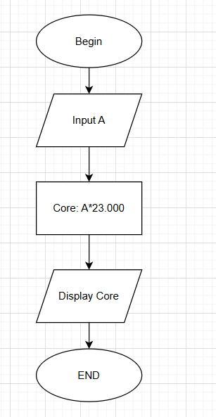

Mô tả thuật toán tìm giá trị lớn nhất 3 số:
Begin
Input a,b,c
IF a>b AND a>c
Max =a
Else if b>c
Max=b
Else
Max=c
END if
DISplay Max
END
Lưu đồ:
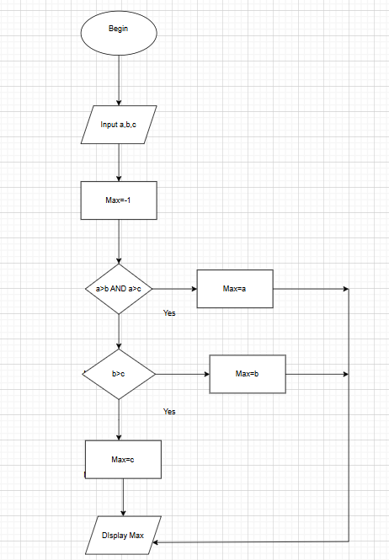

Mô tả thuật toán tìm giá trị lớn nhất trong một dãy số.
Begin
Input N
Input a1,a2,a3,…an
While
i<n
If a[i]>Max
Max=a[i]
I=i+1
END while
Display Max
END

Lưu đồ:
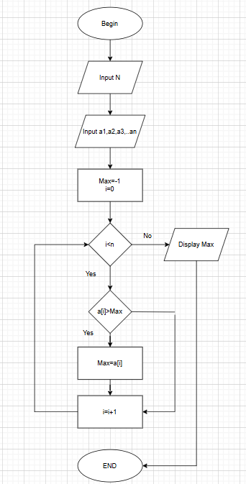

xây dựng giải thuật để xếp hạng sinh viên dựa trên điểm số.
Begin

